摘 要：本文简要介绍了厦门太古四期、五期大跨度钢结构安装方法。从结构特点、现场条件、安装效率等角度综合分析，总结了移动式承重架技术在钢结构网架施工中的应用效果。
关键词：钢结构 安装 机库 施工技术
1、工程概况
厦门太古飞机维修中心四期机库钢结构工程，大厅网架采用正交正放抽空四角锥焊接球节点网架，采用三边支承，长170.4m，宽 75.5m。由跨内两个大柱将大厅网架分为92.6m和77.8m连续两跨，其基本网格分别为5.0m×4.63m、5.0m×4.863m，网架剖面形式呈台阶状，结构起坡，网架矢高为4m~6.3m，下弦标高分别为25m和31m，钢结构总重约2230t。
五期机库钢结构工程，机库屋盖结构为三层棋盘形四角锥网架与横跨大门的钢拱架形成的混合空间网架结构。大厅网架覆盖面积152m×75.5m，其基本网格为4.75m×5.0m，结构起坡，网架矢高为4.0m～7.78m；钢拱架标高为20.75m，网架下弦标高27.227m。钢结构总重约2100t。
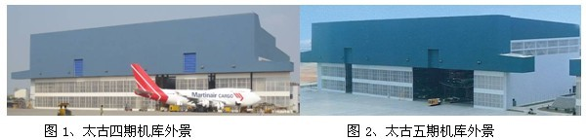
2、安装方法
在大跨度机库屋盖钢结构工程中，通常采用结构整体提升、结构累积滑移等方法。若采用结构整体提升，考虑到大门门梁与大厅网架底标高相差13.20m，则需要将门梁放置于深基坑中拼装或搭设大量的满堂脚手架(如图3)，并且提升后的结构补空相对困难，使施工质量安全控制难，措施费用大；若采用结构累积滑移，则必须改变网架原设计的支承方式，必然会导致结构内力的变化和部分构件的调整，经过了累积滑移过程，不断增大的结构体积和重量，因牵引而产生一些不可逆的变形。
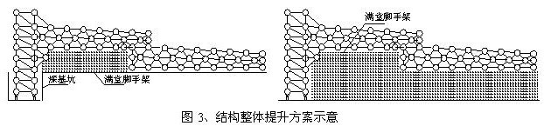
2.1、由于现场场地狭窄，可利用面积少，综合考虑各种施工技术优缺点和工程工期安排等因素，决定网架结构采用地面小块体组装，扣件式脚手架与移动式承重架共同组成作业平台，高空单元拼装的方法施工，如图4
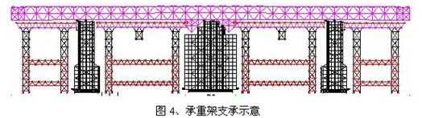
2.2、移动式承重架和扣件式脚手架是网架安装的承重架和整体结构的临时支承基础，经过精确验算。每次承重架滑移前，安装完成的单元必须固定，且对网架进行各种施工工况下的验算。经过施工单位验算及设计单位复核，网架在安装过程各种工况下均是稳定的。
2.3、整个网架分若干个单元完成高空安装（四期分七个单元、五期分八个单元），依次进行，积累完成，每次滑移一个单元，要求已完成网架必须有一排支点在架子上，保证安装单元与上一单元在同一标高安装。
2.4、在四期工程中，移动式承重架在安装过程中分别要升降各一次，即由23.8m(低跨)→29.8m(高跨)→16.6m(门梁)；五期工程中，移动式承重架在安装过程中分别要降架两次，即由27.1m→23.6m→15.6m（如图5、图6）。
2.5、钢结构安装过程如图7~10所示。
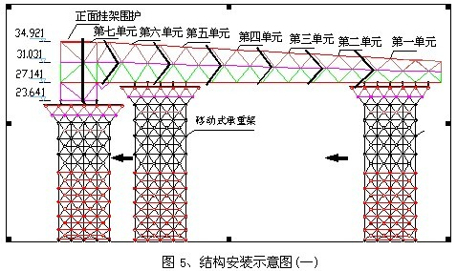
3、技术优点
移动式承重架施工技术在太古四期、五期工程中的成功应用，显示如下优点：
3.1、经过专业设计，针对性强
承重架在设计时，建造模型的依据即是主结构的设计模型，故承重网架的支承节点与主结构的支承节点是一一对应的垂直关系，之间的距离也是根据实际需用的支承高度确定，所以支承方式合理、支承简便；受力上承重网架通过节点传递加载的各种荷载，受力线路明确，利于各种工况的受力分析和验算，可为配套技术措施提供直接的依据。
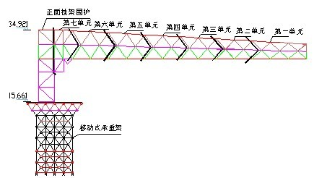

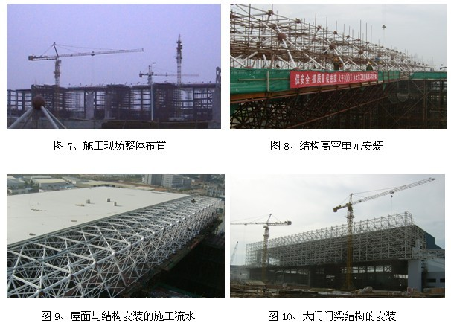
网架采用行业上通用的空间结构设计软件进行设计，可结合工程的实际特点，设计相应的结构形式、结构尺寸和支承形式，并以国家有关规范和标准为依据，进行各种荷载组合设计、校验，故设计科学、可靠，保证了结构应用的使用性和安全性。在太古四期、五期工程应用中，由于设计的优化，结构与受力的配合较好，经过数次滑移、拆装升降，未出现过杆件弯曲、网架变形等情况。
3.2、减少了对主体结构受力的影响
实际上，结构积累滑移法施工是比较成熟的钢结构施工工艺，在方案论证时，总结厦门太古二、三期网架施工，由于改变网架原设计的支承方式，加之经过了滑移的过程以及动荷载影响，网架结构内力会发生变化，变形也增加。采用移动式承重架施工，只是承重架滑移，主体网架始终原位安装而直接进入设计状态，施工过程对主体结构的影响可降低到最小。
3.3、安装、拆除施工周期短，施工方便，受现场条件影响少
承重架杆件及配件均采用工厂化制作，运抵现场后，由专业施工队伍进行网架安装，其作为一个小型的网架工程，一切以单项工程的要求控制其质量及进度，大大方便了施工和管理。
在厦门太古四期、五期工程中，因采用移动式承重架施工技术，承重架占地面积小(仅支腿部分)，下部还可通行，随着承重架的移动和主结构的逐渐增强，为水电安装、消防等单位提供了交叉作业条件，为地坪、土建工程提供了场地条件。
3.4、采用合理的移动牵引方案
由于承重架自身较轻，根据结构滑移方面的成熟经验，采用滚动磨擦，手拉葫芦牵引，即可实现匀速、平稳滑移。在厦门太古四期、五期工程中，轨道分段考虑到每单元滑移距离，按照滑移距离的模数设计轨道长度，使得轨道利用率达到最优。且利用轨道本身作为反力装置进行了滚动滑移，仅用两个5t手拉葫芦牵引，操作简洁方便。
3.5、具有可回收和重复使用的特点，经济性好
四期使用的承重架在少量更换杆件、钢球后，五期工程又使用一次；五期工程完毕后，挑选保留好的构件用做其它结构用，完全不能用的构件可按废旧钢材处理，具有很好的重复利用价值。
4、推广意义
目前，我国的大跨度空间钢结构发展势头良好，结构类型众多，施工方法多样，移动式承重架施工技术因其显著的经济效益、安全可靠性、重复使用性、便于综合作业等多种优势，应用前景广泛。
4.1、计算理论成熟，采用专业软件设计，技术上更趋先进、可靠，是一种新颖独特的结构施工工法，有利于施工技术进步和行业发展。
4.2、采用原位安装，周边支座的可一次性就位准确，使结构边界约束完全符合设计，最大程度地遵循了设计意图，不改变设计的原始受力模型，便于工程质量控制。
4.3、移动承重架为高空安装作业提供了良好的作业平台，为高空安装作业提供了较以往更安全更可靠的生产条件，施工安全上更有保障，降低了施工安全风险。
4.4、周转使用，可移动、多功能、多用途，便于开展综合作业。设计中考虑了周转使用，从外形的可变性到增减支腿数量等条件满足不同类型结构安装，使其应用范围越来越广，尤其是在大跨度平板网架安装中效果最明显。
4.5、与扣件式承重架比较，直接经济效益显著，由于缩短工期使四期、五期工程工期较一、二、三期缩短数月，为顾客方提前使用投产提供了条件。使业主方间接受益。
4.6、有利于标准化施工。移动网架式承重架从设计、制作到安装与网架结构相同，在理论与实践方面均已成熟，对于具有资质的专业公司(厂)来说易于推广和应用。
4.7、企业在这个工程施工中，积极地投入技术力量，大力进行技术开发，施工方法上新颖独特，已引起同行业的研究和借鉴，显示了企业的技术实力，得到了同行的肯定和好评，为企业赢得声誉，取得较好的社会效益。
5、结语
厦门太古机库一期网架采用条状脚手架分条分块安装，二、三期采用网架滑移法施工，四、五期采用移动式承重架安装。对三种安装方法进行综合比较分析，移动式承重架安装方法技术经济效果最好，其先进性在于其可拆卸和组装，重复使用，成本低，安全可靠，多用途，适用性强。

